属性选择器
属性就是写在标签里的“东西”，我们可以分为标签自带属性和用户自定义属性。
01 li[data-aihao]: 选中所有的li元素，满足它们身上都具有一个叫做 data-aiaho 的属性
02 li[ data-aihao *= ‘abc’ ] : 要求 data-aihao 属性值中必须包含 abc 字符
03 li[ data-aiaho ^= “a” ]: 属性值必须以 a 字符开头
04 li[ data-aihao $= ‘z’ ]: 属性值以 z 字符结尾
05 li[data-aihao |= ‘yy’]: 属性值以 yy- 开头，或者就等于 yy 的元素。

关系选择器
01 > 选中的是子元素，不包穿透选择（ 只选儿子不选孙子 ）
02 + 选中兄弟元素，但是只能选中紧挨着某一个元素后面显示的兄弟元素
03 ~ 选中某一个元素后面所有的兄弟元素

结构伪类选择器
01 ：nth-child( 编号 )---》选中第**个编号的元素
02 :nth-child( 2n )---> 其中的 n 表示从0 开始的自然数，所以 2n 选中的就是偶数个编号
03 :nth-child( 2n+1 )--> 选中编号为奇数的元素
04 :nth-child( odd || even )---> 分别表示选中编号为奇数和偶数的元素
注意：
01 这里的表达式只能识别 n ，而不识别其它字符。
02 规律可以随的写，不一定非得是 奇偶数。
03 以上的这些选择器都是站在父元素的角度来选择元素。

伪类选择器使用细节
Li:nth-child(1)---》 想要的是 li 元素，并且这个 li元素是它父元素下第一个子元素，否则选不到元素。

Li:nth-of-type(1)---> 想要的仍然是 li 元素，但是这个li只要是它父元素下所有li中第一个 li 就可以了。
：nth-last-child()--> 用法和 :nth-child()一样，只不过选择的顺序是从后向前。
:nth-last-of-type---> 同上，也是从后向前选

快速结构伪类选择器
01 :first-child---> 选中父元素下第一个子元素，同样第一个子元素必须是我们想要的类型。
02 :last-child---> 和上面类似选中最后一个子元素
03 :empty------> 选中内容为空的元素，不包括空格。
04 :only-child---> 选中某一个元素，且该元素必须是它父元素下面的唯一的子元素
05:only-of-type--> 选中的元素必须是它父元素下面该类型中唯一的子元素
06:not()------------> 选中某一些元素，然后排除某一类（小括号里面放置的是选择器）

图标字体介绍
图标字体就是看起来和图片非常像，但是是一种字体。
1 如何制作图标字体
01 利用（ai）可以将我们需要的图标绘制出来，然后导成 svg 格式。
02 在第三方平台上（ iconfont.cn ）将 svg 格式转成相应的 字体格式。
步骤：
点击上传按钮---选择做好的svg文件-点击提交--上传成功之后，自动跳转至个人中心，可以看到我上传的图标----鼠标移上去显示下载图标
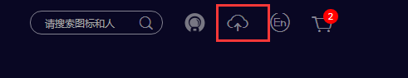
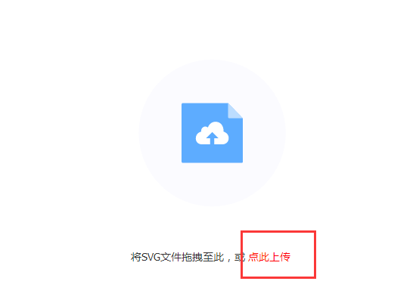
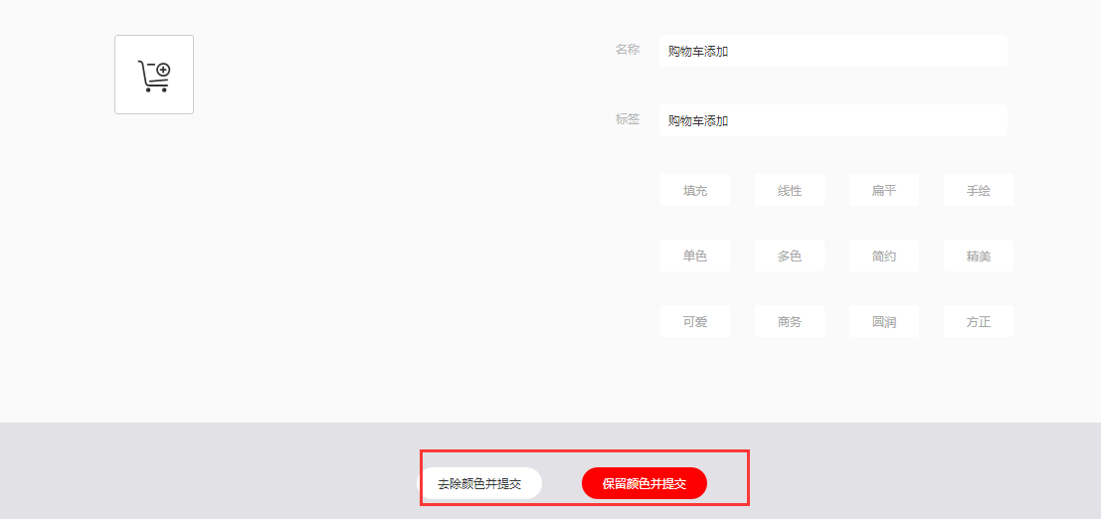
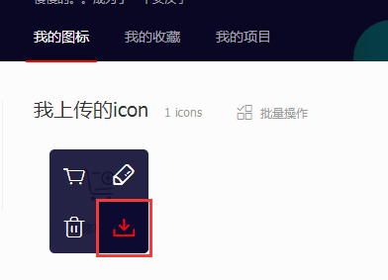
2 图标字体工作的原理
当我们有了这些个图标字体之后，就相当于有了几张图片，用户在访问页面的时候如果它本地的电脑中没有相应的字体文件那么它就会将我们制作好的图标字体下载过去。
然后我们在CSS中可以利用 font-face 属性找到我们制作的图标字体，同时给它起一个名称。
3 图标字体的下载步骤
先到我们项目-点击新建项目-然后点击购物车-添加到项目-点击下载到本地
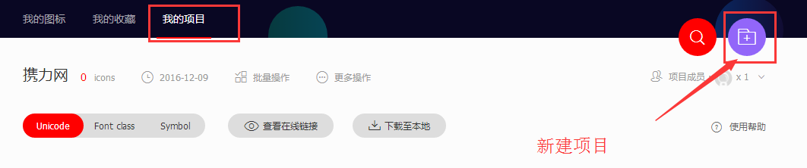

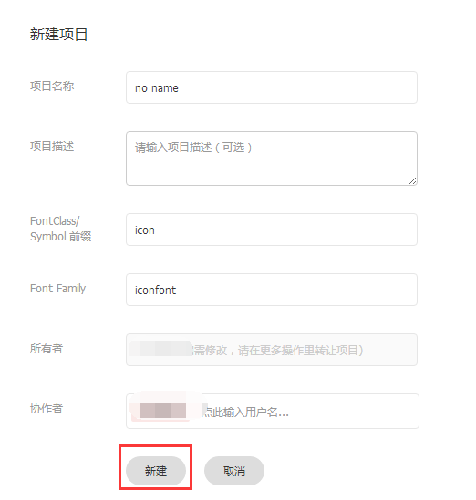

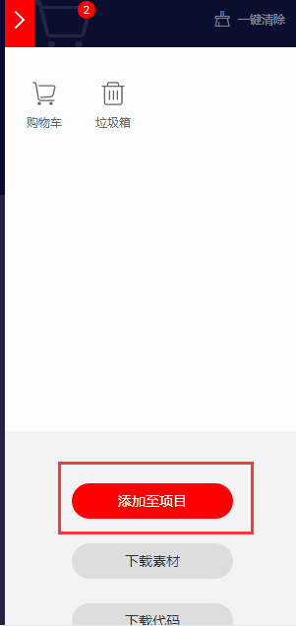
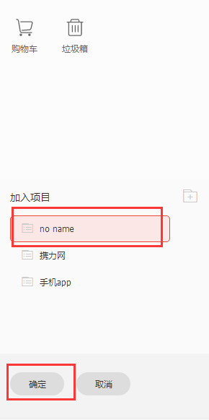

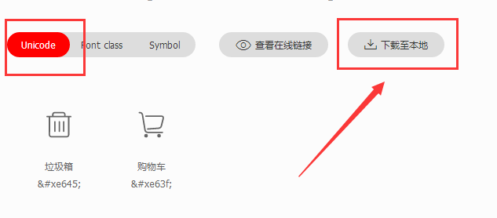
4 图标字体的使用
将下载下来的压缩包解压，然后将文件夹重命名为iconfont----打开文件夹--找到demo_fontclass.html在浏览器中打开---把图标所对应的类名加给对应的标签，并且多一个类名iconfont----在自己的html页面中引入iconfton.css这个css样式表---那么这个时候，我们就能够在页面中看到图标了
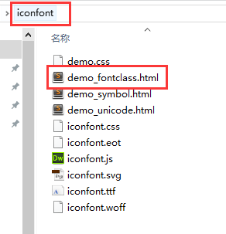
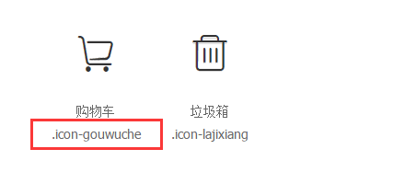
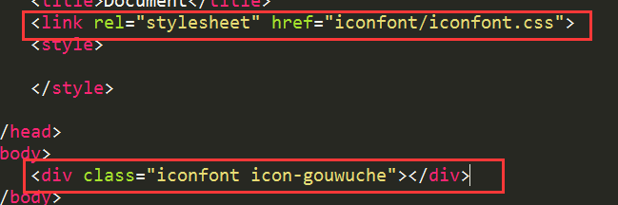
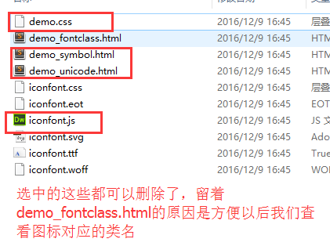

常用的伪类
01 利用 :after :before 可以在某一个元素的后面和前面添加上一些内容。
02 after before 虽然在视觉上看起来像是某一个元素的子元素，但是我们需要明白它并不是一个真正的标签。
03 我们可以将它当做某一个标签的子元素来使用。
04 如果我们将伪类当做标签一样去理解使用，那么在元素类型上它是类似于行内元素的。一般情况下在使用的时候我们会配合 绝对定位 来使用伪类。而定位的父级就是它所在的这个元素。
05 对于以上二个伪类，我们在使用的时候需要注意的就是 content 属性必须写，即使内容为空。
Div:after{
Content:’必填属性即使为空’
在元素类型上像行内元素
}

文字阴影
Text-shadow: x y 模糊程度 阴影颜色

注意：
01 第一个参数表示水平方向阴影偏移量
02 第二个参数表示垂直方向偏移量，向下为正
03 第三个参数值越大表示阴影越模糊。
04 在C3中允许给一段文本同时添加多个阴影，之间用逗号隔开即可。

盒子阴影
Box-shadow: x y 模糊 扩展 颜色 内外阴影

注意：
01 前面三个参数和文字阴影完全一样。
02 第四个参数表示扩展，就是阴影向外延伸多大距离之后才开始模糊
03 可以设置第六个参数用来表示当前的阴影是内还是外，如果是外则默认不写，如果是内阴影则定义 inset 即可。

圆角边框
border-radius: 参数

注意：
01 参数的格式可以是具体数值也可以是百分比，如果是百分比那么它的值就是相对于元素的宽和高来定义的。具体数值也可以设置 x/y 的形式，分别表示每个角上 水平和 垂直方向半径不一样。不过一般我们不这样使用。
02 参数的个数可以不定，最多个四个，设置二个的时候 第一个参数表示 左上 右下、第二个参数表示 右上左下 设置三个参数的时候 分别表示 左上 | 右上左下| 右下

线性渐变
Background:linear-gradient( )

注意：
01 线性渐变不是一个独立的属性，它是添加在我们 background 属性下面的。
02 如果设置二个颜色参数分别表示开始和结束颜色。理论上在它们之间可以设置无数个过渡色，颜色之间用逗号隔开。可以在颜色的后面用空格隔开设置百分比，表示当前颜色结束的位置。
03 设置多个参数时，第一个参数可以用来设置 渐变的方向，有二种形式直接利用 to 关键字+方向名词，或者书写相应的角度，单位是 deg ，0deg 表示从下向上，顺时针旋转一圈 表示各个角度。

径向渐变
目前为止各个浏览器对于径向渐变的支持力度是有限的。
Background:radial-gradient( )

注意:
01 在第一个参数中可以设置渐变的形状，ellipse 表示椭圆，此时必须设置二个半径，circle 表示正圆此时设置一个半径，中间用空格隔开，利用 at 关键字可以设置渐变的起始位置，位置可以用关键字来确定也可以用具体的数值来表示，参考点都是相对于原盒子左上角的位置。
02 后面的参数和线性渐变完全一致

